18.09 2020г Задание №1 грМ-12 дисциплина: «Основы технического черчения».
Тема№1: Чертежи, технические рисунки и эскизы
Время - 2часа
Цели работы:
- закрепление полученных знаний по теме:
1.Введение. Инструменты и принадлежности для черчения.
2.Общие требования к составлению эскизов, технических рисунков, простых чертежи деталей и их элементов.
3.Выбор формата. Форматы чертежей и оформление чертежных листов, масштабы.
4.Шрифты чертежные. Линии чертежа. Графические изображения материалов.
5.Правила выполнения чертежей, технических рисунков и эскизов.
- применение полученных знаний на практике.
- воспитание грамотного специалиста.
- Оборудование урока и литература: рабочая тетрадь по предмету.

Порядок работы.
1.Изучить и законспектировать; Лекцию. Интернет. Учебники по черчению.
2. Ответить на контрольные вопросы.
Ход урока
1. Конспектируем и изучаем заданный материал и отвечаем на контрольные вопросы.

Лекция

Без умения читать чертежи любая профессиональная деятельность водителя автомобиля, тракториста, слесаря невозможна. Компьютерные технологии, в том числе 3D параметрическое моделирование, не меняют положения — чертеж как международный язык техники и носитель графической информации никогда не исчезнет. Помимо умения читать чертежи, будущий профессионал своего дела должен развить способности пространственного мышления, научиться выполнять эскизы, создавать чертежи и 3D модели с помощью компьютерных технологий.
Учебная дисциплина Основы технического черчения» является обязательной частью учебного цикла программы подготовки квалифицированных рабочих, по профессии «Мастер по техническому обслуживанию и ремонту машинно-тракторного парка» основной образовательной программы. Она обеспечивает формирование профессиональных и общих компетенций по всем видам деятельности профессии «Мастер по техническому обслуживанию и ремонту машинно-тракторного парка».
В рамках изучения данной учебной дисциплины студенты обязаны освоить и приобрести следующие умения и знания
Уметь:
- читать рабочие и сборочные чертежи и схемы;
- выполнять эскизы, технические рисунки и простые чертежи деталей, их элементов, узлов.
Знать:
- виды нормативно-технической и производственной документации;
- правила чтения технической документации;
- способы графического представления объектов, пространственных образов и схем;
- правила выполнения чертежей, технических рисунков и эскизов;
- технику и принципы нанесения размеров

Чертежом называют документ, содержащий изображения предмета и другие данные, не
обходимые для его изготовления и контроля.

Понятие о стандартах ЕСКД.
Если бы каждый инженер или чертежник выполнял и оформлял чертежи по-своему, не соблюдая единых правил, то такие чертежи были бы не понятны другим. Чтобы избежать этого, в СССР приняты и действуют государственные стандарты Единой системы конструкторской документации (ЕСКД).
Стандарты ЕСКД — это нормативные документы, которые устанавливают единые правила выполнения и оформления конструкторских документов во всех отраслях промышленности. К конструкторским документам относят чертежи деталей, сборочные чертежи, схемы, некоторые текстовые документы и пр.
Стандарты установлены не только на конструкторские документы, но и на отдельные виды продукции, выпускаемой нашими предприятиями. Государственные стандарты (ГОСТ) обязательны для всех предприятий и отдельных лиц.
Каждому стандарту присваивается свой номер с одновременным указанием года его регистрации.
Стандарты время от времени пересматривают. Изменения стандартов связаны с развитием промышленности и совершенствованием инженерной графики.
Впервые в нашей стране стандарты на чертежи были введены в 1928 г. под названием «Чертежи для всех видов машиностроения». В дальнейшем они заменялись новыми.
Форматы.
Основная надпись чертежа. Чертежи и другие конструкторские документы промышленности и строительства выполняют на листах определенных размеров.
Для экономного расходования бумаги, удобства хранения чертежей и пользования ими стандарт устанавливает определенные форматы листов, которые обводят тонкой линией. В школе вы будете пользоваться форматом, размеры сторон которого 297X210 мм. Его обозначают А4.
Каждый чертеж должен иметь рамку, которая ограничивает его поле (рис. 18). Линии рамки — сплошные толстые основные. Их проводят сверху, справа и снизу на расстоянии 5 мм от внешней рамки, выполняемой сплошной тонкой линией, по которой обрезают листы. С левой стороны — на расстоянии 20 мм от нее. Эту полоску оставляют для подшивки чертежей.
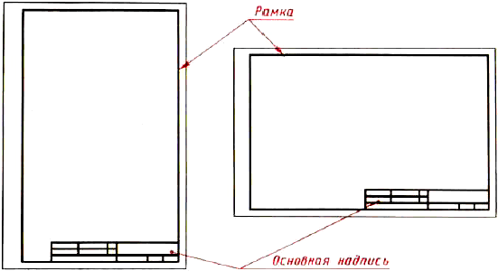
Оформление листа формата А4
На чертежах в правом нижнем углу располагают основную надпись (см. рис. 18). Форму, размеры и содержание ее устанавливает стандарт. На учебных школьных чертежах вы будете выполнять основную надпись в виде прямоугольника со сторонами 22X145 мм (рис. 19, а). Образец заполненной основной надписи показан на рисунке 19, б.
Производственные чертежи, выполняемые на листах формата А4, располагают только вертикально, а основную надпись на них — только вдоль короткой стороны. На чертежах других форматов основную надпись можно располагать и вдоль длинной, и вдоль короткой стороны.
В виде исключения на учебных чертежах формата А4 основную надпись разрешено располагать как вдоль длинной, так и вдоль короткой стороны листа.
Прежде чем начинать выполнение чертежа, лист прикладывают к чертежной доске. Для этого прикрепляют его одной кнопкой, например, в левом верхнем углу. Затем на доску кладут рейсшину и располагают верхний край листа параллельно ее кромке, как показано на рисунке 20. Прижав лист бумаги к доске, прикрепляют его кнопками сначала в правом нижнем углу, а затем в остальных углах.

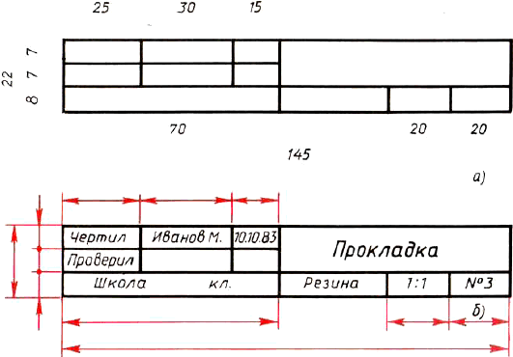
Основная надпись учебного чертежа
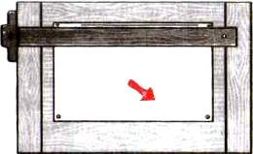
Подготовка листа к работе
Рамку и графы основной надписи выполняют сплошной толстой линией.
.

Линии.
При выполнении чертежей применяют линии различной толщины и начертания. Каждая из них имеет свое назначение.
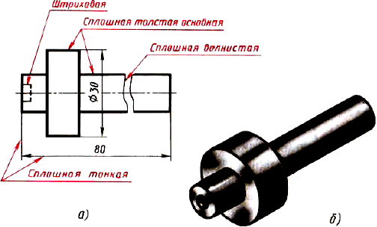
Рис. 21. Линии чертежа
На рисунке 21 дано изображение детали, называемой валиком. Как видите, чертеж детали содержит разные линии. Для того чтобы изображение было всем понятно, государственный стандарт устанавливает начертание линий и указывает их основное назначение для всех чертежей промышленности и строительства. На уроках технического и обслуживающего труда вы уже применяли различные линии. Вспомним их.
- Сплошная толстая основная линия. Такую линию применяют для изображения видимых контуров предметов, рамки и граф основной надписи чертежа. Ее толщину (s) выбирают в пределах от 0,5 до 1,4 мм в зависимости от величины и сложности изображений, от формата чертежа.
- Штриховая линия. Она применяется для изображения невидимых контуров предмета. На чертеже, приведенном на рисунке 21, а, штриховой линией показано неглубокое, невидимое на изображении отверстие, имеющее форму цилиндра.
Штриховая линия состоит из отдельных штрихов (черточек) приблизительно одинаковой длины. Длину каждого штриха выбирают от 2 до 8 мм в зависимости от величины изображения. Расстояние между штрихами в линии должно быть от 1 до 2 мм, но приблизительно одинаковое на всем чертеже. Толщина штриховой линии берется от s/3 до s/2.
- Штрих пунктирная тонкая линия. Если изображение симметрично, как, например, на рисунке 21, а, то на нем проводят ось симметрии. Для этой цели используют штрихпунктирную тонкую линию. Эта линия делит изображение на две одинаковые части. Она состоит из длинных тонких штрихов (длина их выбирается от 5 до 30 мм) и точек между ними. Вместо точек допускается чертить коротенькие штрихи — протяжки — длиной 1 — 2 мм. Расстояние между длинными штрихами от 3 до 5 мм. Толщина такой линии от s/3 до s/2.
Штрихпунктирную тонкую линию используют и для указания осей вращения (как на рис. 21), центра дуг окружностей (центровые линии, рис. 22). При этом положение центра должно определяться пересечением штрихов, как на рисунке 22, а, а не точкой, как на рисунке 22, б.
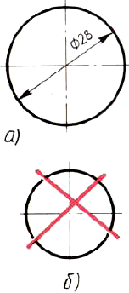
Рис. 22. Проведение центровых линий: а —правильно; б - неправильно, концы осевых центровых линий должны выступать за контуры изображения предмета, но не более чем на 5 мм.
- Сплошная тонкая линия. На изображении (рис. 21, а) вы видите еще одну линию — сплошную тонкую. Толщина ее от s/3 до s/2.
Она используется для проведения выносных и размерных линий (чертеж, приведенный на рисунке 21, содержит не все необходимые размеры).
- Штрихпунктирная с двумя точками тонкая линия. При построении разверток используют штрихпунктирную с двумя точками тонкую линию для указания линии сгиба.
Рассмотрите рисунок 8 (в начале учебника). Такими линиями показаны места, по которым надо согнуть материал для приведенного на рисунке изделия.
- Сплошная волнистая линия. Ее используют в основном как линию обрыва в тех случаях, когда изображение дано на чертеже не полностью (см. рис. 21, а). Толщина такой линии от s/3 до s/2.
В заключение следует отметить, что толщина линий одного и того же типа должна быть одинакова для всех изображений на данном чертеже.
Сведения о линиях чертежа даны на первом форзаце.

Контрольные вопросы и упражнения. (выполняем в конспекте)
1.Какие размеры имеет лист формата А4?
2. На каком расстоянии от внешней рамки надо проводить линии рамки чертежа?
3.Где помещают основную надпись на чертеже?
4.Назовите ее размеры. Рассмотрите рисунок 19 и перечислите, какие сведения в ней указывают
5.Каково назначение сплошной толстой основной линии?
6.Какая линия называется штриховой? Где она используется? Какова толщина этой линии?
7.Где используется на чертеже штрихпунктирная тонкая линия? Какова ее толщина?
8.В каких случаях на чертеже используют сплошную тонкую линию? Какой толщины она должна быть?
9.Какой линией показывают на развертке линию сгиба?
На рисунке 23 вы видите изображение детали. На нем цифрами 1,2 и т. д. отмечены различные линии. Составьте в рабочей тетради таблицу по данному образцу и заполните ее.

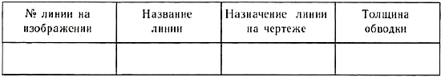
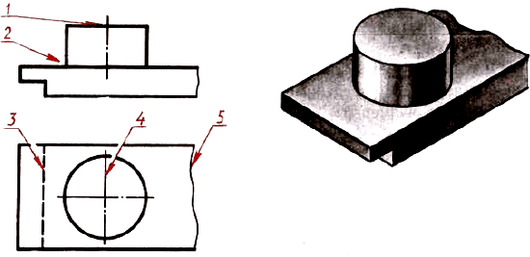
Рис. 23. Задание для упражнений

На следующий урок обязательно нужно иметь чертёжные инструменты:
  - Альбом для рисования(не чертёжный,а простой)
В этом альбоме Вы будете чертить чертежи, их накопиться 14-15 чертежей, за каждый чертёж, будет выставлена оценка, в сумме эти оценки составят ваш зачёт за изучение данного предмета.
2.карандаши: мягки и твёрдый
3.чиркуль или готовальня
- рейсшина, линейка ученическая, угольники.
5. резинка для удаления неправильно нанесённых линии.

